МИНИСТЕРСТВО НА ЗЕМЕДЕЛИЕТО И ХРАНИТЕ
ИЗПЪЛНИТЕЛНА АГЕНЦИЯ ПО ГОРИТЕ
РЕГИОНАЛНА ДИРЕКЦИЯ ПО ГОРИТЕ - БЛАГОЕВГРАД
Благоевград ул.“Васил Коритаров” № 2, п.код 2700, тел. 073 / 88 50 09, факс 073 / 88 50 04

Комисия в Регионална дирекция по горите, назначена със Заповед № РД 49–316/15.08.2011 г. изм. със Заповед № РД 49–37/31.01.2014 г., изм. със Заповед № РД 49–3/08.01.2015 г. на Министъра на земеделието и храните във връзка с чл. 74, ал.2, т. 1 от Закона за горите

Протокол № 15
от 01.04.2016 г.

РЕШЕНИЕ № 15 от АПРИЛ 2016 година
І. ИСКАНИЯ ЗА ПРЕДВАРИТЕЛНО СЪГЛАСУВАНЕ ЗА ПРОМЯНА ПРЕДНАЗНАЧЕНИЕТО НА ПОЗЕМЛЕНИ ИМОТИ В ГОРСКИ ТЕРИТОРИИ

РЕШЕНИЕ 15 – І – 1

На основание чл. 75, ал. 3, във връзка с чл.73, ал.1, т.1 от Закона за горите обн. ( ДВ, бр.19 от 08.03.2011 г., в сила от 09.04.2011 г.) и постъпило в Регионална дирекция по горите гр. Благоевград с входящ номер № 1139/16.02.2016 г., искане за предварително съгласуване на промяна на предназначението, въз основа на представените документи от
Юридическо лице
с инвестиционно предложение: „Изграждане на водохващане на МВЕЦ „Сугарево”
и местоположение: поземлен имот - горска територия с кадастрален номер № 000324, в землището на с. Сугарево с ЕКАТТЕ 70189, общ. Сандански. Имотът е образуван от имот № 000257, при граници и съседи имот № 000325 – горскостопанска територия на ЮЗДП – ТП „ДГС Сандански”, имот № 000259 – горскостопанска територия на ЮЗДП – ТП „ДГС Сандански” и имот № 000053 – горски път на ЮЗДП – ТП „ДГС Сандански”. Площта на имота е 0,270 дка, съгласно скица № Ф00150/10.02.2016 г., издадена от ОСЗ Сандански и засяга част от отдел 313, подотдел „6”, съгласно становище на ТП „ДЛС Сандански” с изх. № г. 06-05-29/01.04.2016 г.
Комисията реши: Съгласува искането за предварително съгласуване промяна предназначението на поземлен имот в горска територия – частна държавна собственост в полза на юридическото лице за „Изграждане на водохващане на МВЕЦ „Сугарево””, с. Сугарево, община Сандански, област Благоевград, съгласно приложеното техническо задание за изработване на подробен устройствен план за имот № 000324, в землището на с. Сугарево с ЕКАТТЕ 70189, общ. Сандански.

М О Т И В И
Съгласно скица № Ф00150/10.02.2016 г. на поземлен имот № 000324, издадена от Общинска служба по земеделие, собствеността на поземления имот, засегнат от инвестиционното намерение е частна държавна собственост.
Съгласно Становище с изх. № 06-05-29/01.04.2016 г. на ТП „ДЛС Сандански”, няма други заявители за същия имот или за друго инвестиционно намерение. Инвестиционното намерение не засяга горски път, прокар, разсадник, оградена ловностопанска площ, развъдник и други. Реализацията му не предполага опасност за възникване на ерозия, няма да попречи за осъществяване горската и ловностопанската дейност в района. Няма данни за вреди на извори, подземни реки и други. В имота няма сгради, няма данни за наличие на инфраструктурни обекти – подземни и въздушни, проводи и др. ТП „ДГС Сандански”, дава положително становище за инвестиционното намерение на юридическото лице за „Изграждане на водохващане на МВЕЦ „Сугарево”, с. Сугарево, община Сандански, област Благоевград
Инвестиционното намерение може да се реализира, като се прецени необходимостта от оценка на въздействие върху околната среда по Закона за опазване на околната среда.
Заявление по образец за промяна на предназначението се подава до органа, издал решението за предварително съгласуване, като се прилагат документи по реда на чл. 77, ал. 1, т. 1 – 5 от Закона за горите, както и при наличие на влязло в сила разрешение за водоползване/водовземане, издадено от Басейнова дирекция Западнобеломорски район към МОСВ, което да е в срок на валидност.
Всяко приложение към заявлението трябва да представлява официален документ, издаден от длъжностно лице в кръга на службата му по установените форми и ред.
Настоящето решение може да се обжалва в 14-дневен срок от съобщението му по реда на Административнопроцесуалния кодекс, пред комисията в ИАГ и Административен съд Благоевград.

ІІ. ИСКАНИЯ ЗА ПРОМЯНА ПРЕДНАЗНАЧЕНИЕТО НА ПОЗМЕЛЕНИ ИМОТИ В ГОРСКИ ТЕРИТОРИИ.

РЕШЕНИЕ 15 – ІI – 1
На основание чл.73, ал.1, т.1 от Закона за горите (обн. ДВ, бр.19 от 08.03.2011 г., в сила от 09.04.2011 г.), във връзка с чл.78, ал. 1 от ЗГ, чл. 86, ал. 5 от ЗГ, чл. 80, ал.1 и ал. 2 от ЗГ, чл.78, ал.2 от ЗГ и заявление (образец 12), придружено с документи по реда на чл.77, ал.1 от ЗГ, постъпило в Регионална дирекция по горите гр. Благоевград, с входящ номер № 2902/13.07.2015 г., за промяна предназначението на поземлен имот в горска територия от
Юридическо лице
с инвестиционно предложение: „Изграждане на водохващане на МВЕЦ „АРНАУТ ДЕРЕ””
и местоположение: поземлен имот с кадастрален номер 000657 в землището на с. Плоски с ЕКАТТЕ 56839, община Сандански.
Назначената КОМИСИЯ към Регионална дирекция по горите гр. Благоевград по
Реда на чл. 74, ал.2, т.1 от Закона за горите със Заповед № РД 49 – 316/15.08.2011 г., изм. Заповед № РД 49 – 37/31.01.2014 г. и Заповед № РД – 3/08.01.2015 г. на Министъра на земеделието и храните

Р Е Ш И:
1. ПРОМЕНЯ ПРЕДНАЗНАЧЕНИЕТО на поземлен имот с кадастрален номер 000657 в землището на с. Плоски с ЕКАТТЕ 56839, общ. Сандански. Имотът се намира в местността „Арнаут дере” при граници и съседи: имот № 000726 - дървопроизводителна площ на /ЮЗДП/ - ТП „ДГС Сандански”; имот № 000655 – др. вид провод на /ЮЗДП/ - ТП „ДГС Сандански”; № 000046 – горскостопанска територия на /ЮЗДП/ - ТП „ДГС Сандански”, съгласно скица № К00127/06.07.2015 г., издадена от ОСЗ гр. Сандански. Имотът е образуван от имот № 000045, с площ 0,600 дка и попада в отд. 96, подотдел „в” по ЛУП на ТП „ДГС Сандански” от 1998 г., идентичен на отдел 354 „р” по ЛУП на ТП „ДГС Сандански”, влязъл в сила от 2008 г., съгласно становище на ТП „ДГС „Сандански” с изх. № 689/23.10.2014 г. Поземленият имот е частна държавна собственост, съгласно удостоверение с изх. № АР–01–855/08.04.2015 г., издадено от Общинска служба по земеделие – Сандански;
2. Площта с променено предназначение остава частна държавна собственост, като юридическото лице е необходимо да предприеме действия по включването им в съответните територии, съгласно чл. 8 от Закона за устройство на териториите;
3. В тримесечен срок от съобщаване на решението юридическото лице да заплати цена за промяна на предназначението в размер на 423,00 лв. (четиристотин двадесет и три лева). Приходите постъпват в Бюджета на Министерството на земеделието и храните – БНБ – ЦУ София, IBAN: BG97 BNBG 96613000150001;
4. Съставен е протокол от 28.03.2016 г за извършена теренна проверка на площта подлежаща на компенсационно залесяване от комисията към Регионална дирекция по горите гр. Благоевград, съгласно който по банкова сметка на Югозападно държавно предприятие гр. Благоевград – „СИБанк” ЕАД,, гр. Благоевград, IBAN: BG 63 ВUIB 98881029328200, BIC: BUIBBGSF, следва да бъде преведена сума в размер на 638,00 лв. (шестстотин тридесет и осем лева). Стойността е формирана въз основа на посочената площ на засегнатите гори в размер на 0,600 дка (шестстотин квадратни менра) и цена на 1 (един) дка компенсационно залесяване в размер на 1063,00 (хиляда шестдесет и три лева), определена със Заповед № РД 49-580/28.12.2015 г. на Министъра на земеделието и храните ;
5. Поземленият имот в горски територии, чието предназначение е променено по реда на Закона за горите и за който дължимата цена е заплатена в срок се продава на лицето, по чието искане е станала промяната на предназначението от Министъра на земеделието и храните, или от оправомощено от него длъжностно лице.
6. Добитата дървесина от поземлен имот с променено предназначение е на собственика на имота, като добивът и разпореждането със същата се организират за негова сметка по реда на Наредба № 8 от 05.08.2011 г. за сечите в горите (обн., ДВ, бр. 64 от 19.08.2011 г. ), след заплащане на дължимите суми.

М О Т И В И

1. Постъпилото искане по реда на чл.77, ал.1 от ЗГ е придружено с документите по чл. 73, ал.1, т.1 от ЗГ .
2. Приложена е скица № К00653/23.03.2016 г., издадена от Общинска служба по земеделие – гр. Сандански на поземлен имот с кадастрален номер 000657 в землището на с. Плоски, община Сандански.
3. Приложена са Заповед № АБ – 12/04.03.2015 г. на кмета на Община Сандански за одобрен ПУП – ПЛАН ЗА ЗАСТРОЯВАНЕ (ПУП-ПЗ) на имот с номер 000657 за изграждане на водохващане на МВЕЦ „АРНАУТ ДЕРЕ” в землището на с. Плоски с ЕКАТТЕ 56839, общ. Сандански, област Благоевград в който е определено конкретно предназначението на имота.
4. На основание чл. 59 от Закона за устройство на територията, въз основа на действащия ПУП-ПЗ, застрояване се допуска след промяна на предназначението на земята по реда на чл. 73, ал. 1, т. 1 от Закона за горите.
5. От ТП „ДГС Сандански” е изразено положително становище за промяна предназначението на поземления имот в горски територии.
6. Приложено е писмо с изх. № 925/1/14.04.2014 г. на РИОСВ - Благоевград, за преценяване необходимостта от извършване на оценка на въздействие върху околната среда.
7. Представена е оценка, изготвена м. август 2015 г. по приетата с ПМС № 236 от 03.08.2011 г. Наредба за оценка на поземлени имоти в горски територии (обн. ДВ, бр. 63 от 16.08.2011 г, изменена и допълнена с ПМС № 323 от 13.12.2012 г., обн. ДВ, бр.99 от 14.12.2012 г.). изготвена от инж. Георги Щърбов независим оценител със сертификат за оценителска правоспособност № 820100018/07.07.2011 г.

Настоящето решение може да се обжалва в 14-дневен срок от съобщението му по реда на Административнопроцесуалния кодекс, пред комисията в ИАГ и Административен съд Благоевград.

РЕШЕНИЕ 15 – ІI – 2
На основание чл.73, ал.1, т.1 от Закона за горите (обн. ДВ, бр.19 от 08.03.2011 г., в сила от 09.04.2011 г.), във връзка с чл.78, ал. 1 от ЗГ, чл. 86, ал. 5 от ЗГ, чл. 80, ал.1 и ал. 2 от ЗГ, чл.78, ал.2 от ЗГ и заявление (образец 12), придружено с документи по реда на чл.77, ал.1 от ЗГ, постъпило в Регионална дирекция по горите гр. Благоевград, с входящ номер № 1060/12.03.2016 г., за промяна предназначението на поземлени имоти в горски територии от
Юридическо лице
с инвестиционни предложения: „Добив на подземни богатства – скалнооблицовъчни материали – гнайс, гнайсошисти и амфиболити от находище „Ерковище”, участъци „Вриза” и „Бистрица” в землището на с. Плетена, община Сатовча, област Благоевград на основание Договор от 28.02.2013 г. за предоставяне на концесия за добив на подземни богатства по чл. 2, ал. 1, т. 6 от Закона за подземните богатства.
и местоположение: поземлени имоти - горски територии с номера: 000431, 000432, 000433 и
000434 в землището на с. Плетена с ЕКАТТЕ 56740, община Сатовча, област Благоевград.

Назначената КОМИСИЯ към Регионална дирекция по горите гр. Благоевград по
Реда на чл. 74, ал.2, т.1 от Закона за горите със Заповед № РД 49 – 316 / 15.08.2011 г., изм. Заповед № РД 49 – 37 / 31.01.2014 г. и Заповед № РД – 3 / 08.01.2015 г. на Министъра на земеделието и храните

Р Е Ш И:
1. ПРОМЕНЯ ПРЕДНАЗНАЧЕНИЕТО на поземлени имоти с обща площ в размер на 14,707 дка (четиринадесет хиляди седемстотин и седем квадратни метра) и кадастрални номера:

  - № 000431 в землището на с. Плетена с ЕКАТТЕ 56740, общ. Сатовча в местността „Дживнар”,
образуван от имот № 000365, при граници и съседи: имот № 000365 – дървопроизводителна площ на ТП „ДЛС Дикчан”; имот № 000402 – дървопроизводителна площ на ТП „ДЛС Дикчан”. Общата площ на имота е 5,041 дка, съгласно скица-проект № Ф00920 от 16.02.2016 г., издадена от Общинска служба по земеделие Сатовча и засяга част от отдел 89, подотдели „4” с площ 0,594 дка, „в” с площ 0,674 и „д” с площ 3,773 дка по ЛУП на ТП „ДЛС Дикчан”, влязъл в сила от 2010 г., съгласно становище на ТП „ДЛС Дикчан” с изх. № 06-05-6/ 27.04.2015 г. Поземленият имот е частна-държавна собственост, съгласно удостоверение с изх. № РД-05-021/17.02.2016 г., издадено от Общинска служба по земеделие - Сатовча;
  - № 000432 в землището на с. Плетена с ЕКАТТЕ 56740, общ. Сатовча в местността
„Дживнар”. Имотът е образуван от имот № 000365, при граници и съседи: имот № 000365 – дървопроизводителна площ на ТП „ДЛС Дикчан”; имот № 000402 – дървопроизводителна площ на ТП „ДЛС Дикчан”. Общата площ на имота е 4,827 дка, съгласно скица-проект № Ф00921 от 16.02.2016 г., издадена от Общинска служба по земеделие - Сатовча и засяга част от отдел 89, подотдели „2” с площ 0,594 дка, „в” с площ 0,426 и „д” с площ 3,807 дка по ЛУП на ТП „ДЛС Дикчан”, влязъл в сила от 2010 г., съгласно становище на ТП „ДЛС Дикчан” с изх. № 06-05-6 / 27.04.2015 г. Поземленият имот е частна-държавна собственост, съгласно удостоверение с изх. № РД-05-022/17.02.2016 г., издадено от Общинска служба по земеделие - Сатовча;
  - № 000433 в землището на с. Плетена с ЕКАТТЕ 56740, общ. Сатовча в местността
„Дживнар”. Имотът е образуван от имот № 000365, при граници и съседи: имот № 000365 – дървопроизводителна площ на ТП „ДЛС Дикчан”; имот № 000402 – дървопроизводителна площ на ТП „ДЛС Дикчан”. Общата площ на имота е 2,155 дка, съгласно скица-проект № Ф00922 от 16.02.2016 г., издадена от Общинска служба по земеделие - Сатовча и засяга част от отдел 89, подотдели „2” с площ 0,094 дка, „ю2” с площ 1,958 и отдел 186, подотдел „а” с площ 0,102 дка по ЛУП на ТП „ДЛС Дикчан”, влязъл в сила от 2010 г., съгласно становище на ТП „ДЛС Дикчан”
с изх. № 06-05-6/27.04.2015 г. Поземленият имот е частна-държавна собственост, съгласно удостоверение с изх. № РД-05-023/17.02.2016 г., издадено от Общинска служба по земеделие - Сатовча;
  - № 000434 в землището на с. Плетена с ЕКАТТЕ 56740, общ. Сатовча в местността
„Дживнар”. Имотът е образуван от имот № 000365, при граници и съседи: имот № 000364 – дървопроизводителна площ на Валери Йосифов Кесимов и имот № 000402 – дървопроизводителна площ на ТП „ДЛС Дикчан”. Общата площ на имота е 2,684 дка, съгласно скица-проект № Ф00923 от 16.02.2016 г., издадена от Общинска служба по земеделие - Сатовча и засяга част от отдел 89, подотдели „2” с площ 0,635 дка и „в” с площ 2,049 по ЛУП на ТП „ДЛС Дикчан”, влязъл в сила от 2010 г., съгласно становище на ТП „ДЛС Дикчан” с изх. № 06-05-6/27.04.2015 г.
2. В тримесечен срок от съобщаване на решението, юридическото лице следва да заплати, цена за промяна предназначението на имотите в размер на 31796,00 лв. (тридесет и една хиляди, седемстотин деветдесет и шест лева), вносима по банкова сметка на Министъра на земеделието и храните – БНБ – ЦУ София, IBAN: BG 97 BNBG 96613000150001.
3. Съставен е протокол от 28.03.2016 г. за извършена теренна проверка от комисията към Регионална дирекция по горите гр. Благоевград за площта, подлежаща на компенсационно залесяване, съгласно който по банкова сметка на Югозападно държавно предприятие гр. Благоевград - „СИБанк” ЕАД,, гр. Благоевград, IBAN: BG 63 ВUIB 98881029328200, BIC: BUIBBGSF, следва да бъде преведена сума в размер на 15634 лв. (петнадесет хиляда шестстотин тридесет и четири лева). Стойността е формирана въз основа на посочената площ на засегнатите гори в размер на 14,707 дка (четиринадесет хиляди седемстотин и седем квадратни менра) и цена на 1 (един) дка компенсационно залесяване в размер на 1063,00 (хиляда шестдесет и три лева), определена със Заповед № РД 49-580/28.12.2015 г. на Министъра на земеделието и храните 4. Поземлени имоти в горски територии, чието предназначение е променено по реда на Закона за горите и за които дължимата цена е заплатена в срок се продават на лицето, по чието искане е станала промяната на предназначението от Министъра на земеделието и храните, или от оправомощено от него длъжностно лице.
5. Добитата дървесина от поземлените имоти с променено предназначение е на собственика на имотите, като добивът и разпореждането със същата се организират за негова сметка по реда на Закона за горите.
5.1. Сечта на дървета е разрешена само в площите с променено предназначение.
6. Дължимите суми се внасят най-късно в тримесечен срок от издаване на решението.

М О Т И В И

1. Постъпилото заявление с вх. № 1060/12.02.2016 г. искане по реда на чл.77, ал.1 от ЗГ е придружено с документите по чл. 73, ал.1, т.1 от ЗГ .
2. Приложени са скици на поземлени имоти с кадастрални номера: 000431, 000432, 000433 и 000434 в землището на с. Плетена, издадени от Общинска служба по земеделие - Сатовча.
3. Приложени са Заповеди № 548/16.12.2015 г. на кмета на Община Сатовча за одобрен Специализиран подробен устройствен план (СПУП) за поземлени имоти в горски територии с номера: 000431, 000432, 000433 и 000434 за кариера за добив на скално-облицовъчни материали, гнайси, гнайсошисти и амфиболити в находище „Екровище”, участък „Бистрица” в землището на с. Плетена с ЕКАТТЕ 56740, община Сатовча,
област Благоевград в който е определено конкретно предназначението на имотите.
4. На основание чл. 59 от Закона за устройство на територията, въз основа на действащия план за застрояване, застрояване се допуска, след промяна на предназначението на земята по реда на чл. 73, ал. 1, т. 1 от Закона за горите.
5. От ТП „ДЛС Дикчан” е изразено положително становище за промяна предназначението на имотите.
6. Приложено е Решение № СМ-010-ПР/2013 г. на Директора на РИОСВ - Смолян, за преценяване необходимостта от извършване на оценка на въздействие върху околната среда и писмо с изх. № КПД-14-349-(25), че в законоустановеният срок за обжалване не са постъпили жалби и възражения, срещу реализацията на инвестиционното предложение.
7. Представени са оценки, изготвени м. февруари 2016 г. по приетата с ПМС № 236 от 03.08.2011 г. Наредба за оценка на поземлени имоти в горски територии (обн. ДВ, бр. 63 от 16.08.2011 г, изменена и допълнена с ПМС № 323 от 13.12.2012 г., обн. ДВ, бр.99 от 14.12.2012 г.), изготвени от инж. Иван Попов независим оценител със сертификат за оценителска правоспособност № 820100018/07.07.2011 г.

Настоящето решение може да се обжалва в 14-дневен срок от съобщението му по реда на Административнопроцесуалния кодекс, пред комисията в ИАГ и Административен съд Благоевград.

ПРЕДСЕДАТЕЛ: СЕКРЕТАР:
/ ИНЖ. ИВАН ГЕРГОВ/ / ИНЖ. МАГДАЛЕНА СТАМБЕРОВА/

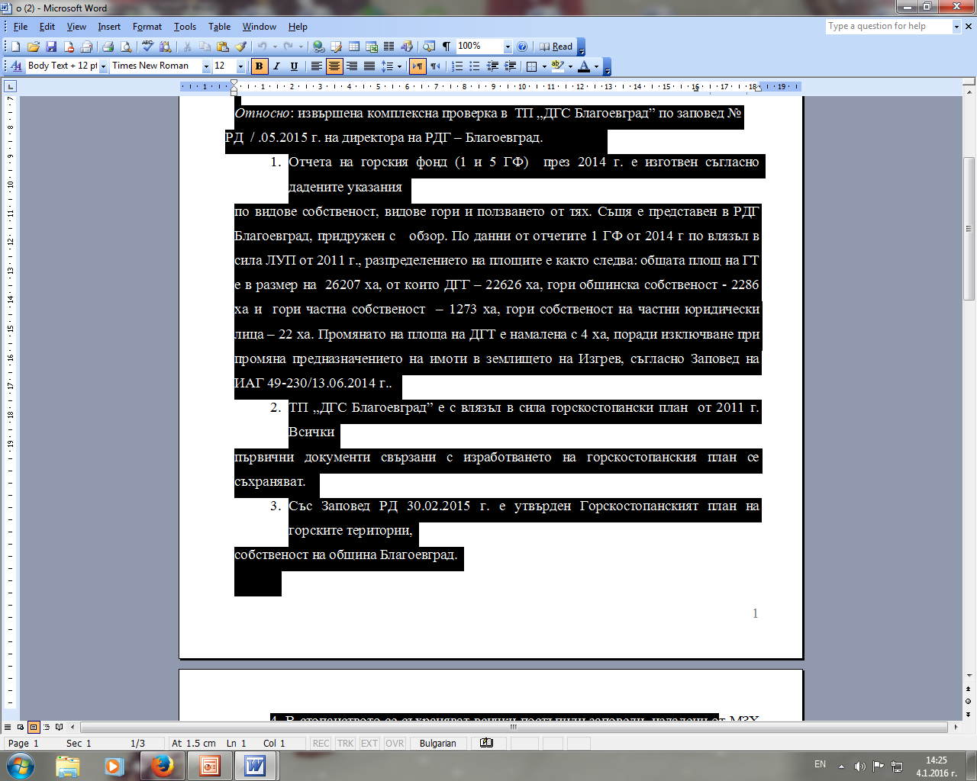 Заповед № РД – 3 / 08.01.2015 г. на МЗХTop of Form

